Die neue Eiszeit
Regenbögen, Summerfeeling und Markenstars von Froneri Austria im Doppelpack

Starkes Markenduo, eine fruchtige Überraschung und ein Regenbogen zum Vernaschen: Das Impulseissortiment von Froneri Austria bekommt Verstärkung – mit fünf neuen Sorten. Gemeinsam bringen sie noch mehr Abwechslung in die Tiefkühltruhe.

Frischer Wind weht durch das Eissortiment von Froneri Austria. Ab sofort erweitern gleich fünf neue Sorten das Impulseissegment. Von den neuesten Kreationen mit Milka und Daim, über den Fruchtklassiker Cono mit „tropical Feeling“, bis hin zum herrlich bunten Pirulo Marshmallow – hier wird jeder Eisliebhaber fündig.

Milka Stick – Knackige Schale, überraschender Kern
Zartschmelzend und herrlich süß – so kennen und lieben viele ihre Milka Schokolade. Mit dem Milka Stick gibt es den Süßwarenklassiker nun als leckeres Stieleis. Eine knackige Hülle aus original Milka Alpenmilchschokolade verführt zum Hineinbeißen. Dahinter verbirgt sich Vanilleeis in einer seiner schönsten Formen: cremig zart und durchzogen mit einem feinen Strudel aus original Milka Alpenmilchschokolade. Milka inside out.

Daim Stick und Daim Tüte: Caramel Love
Ob am Stiel oder in der Waffel, Daim macht auch als Eis immer eine gute Figur. Bester Beweis: die beiden neuen Kreationen Daim Stick und Daim Tüte. Beide feiern im Februar Premiere im Impulseissegment von Froneri Austria.

Beim Daim Stick trifft zartes Karamelleis auf original Daim-Stückchen. Ein Überzug aus Milchschokolade und Daim-Stückchen macht den Karamell-Genuss perfekt. Mindestens genauso köstlich ist auch die Daim Tüte. Herzstück ist hier kühles Karamelleis mit original Daim-Stückchen. Für den besonderen Crunch liegt das Eis in einer knackigen Waffel. Als i-Tüpfelchen thront über allem eine gold-schimmernde Karamellsauce mit einem Topping aus Daim-Stückchen. Daim Stick und Daim Tüte – zwei Must-eats für Karamell-Fans.

Sommer, Sonne, Eis – Cono Exotic
Mit dem neuen Cono Exotic geht die Sonne auf – und zwar immer und überall. Froneri Austria hat dem Waffeleisklassiker ein exotisches Update verpasst. Das Ergebnis: Cono Exotic. Eine Kombination aus fruchtigem Eis Exotic und zartschmelzendem Eis mit Joghurtgeschmack. Zusätzlich setzt eine exotische Fruchtsauce frische Akzente. Ein rundum gelungenes Fruchtspektakel in der Waffel.

Pirulo Marshmallow: Gute Laune im Eisformat
Es macht Spaß, sieht gut aus und schmeckt herrlich frisch: Pirulo Marshmallow. Mit seinem Farbmix aus Rot, Gelb und Blau zieht das bunte Regenbogeneis von Froneri Austria alle Blicke auf sich. Und auch geschmacklich ist das neue Pirulo ein Garant für gute Laune. Der Clou: ein fluffiger Marshmallow-Überzug. Ob Groß oder Klein – dieses Eis bringt jeden zum Strahlen.

Bildtexte:
Pressebild1: Milka Stick – Knackige Schale, überraschender Kern
Pressebild2 und 3: Daim Stick und Daim Tüte: Caramel Love
Pressebild4: Cono Exotic: Sommer, Sonne, Eis
Pressebild5: Pirulo Marshmallow: Gute Laune im Eisformat

Bildnachweis alle: Froneri Austria/Abdruck honorarfrei!

Verfügbares Bildmaterial
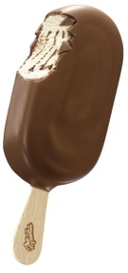 | 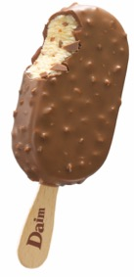 | 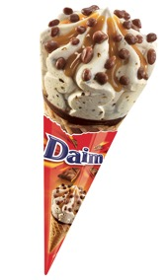
Milka Stick | Daim Stick | Daim Tüte
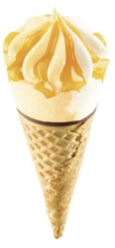 | 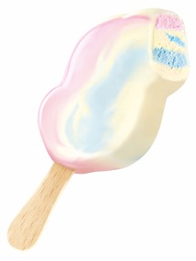
Cono Exotic | Pirulo Marshmallow
Fotos: FRONERI Austria/Abdruck honorarfrei!

Ihr Pressekontakt
Mag. Alexandra Picker-Rußwurm c/o PPICKER PR, Otto-Pflanzl-Straße 14, 5020 Salzburg
Tel: +43 662 841187, picker@picker-pr.at
2018-04-13

